งานป้องกันปราบปรามสถานีตำรวจภูธรจอมบึง
รายงานผลการปฏิบัติราชการประจำ เดือน กุมภาพันธ์ ๒๕๖๗
เมื่อวันที่ ๓ กุมภาพันธ์ ๒๕๖๗ พ.ต.ท.อาคม โลภปัญญา สวป.สภ.จอมบึง พร้อมกำลังร้อยเวร ๒๐ และสายตรวจรถยนต์ได้ดำเนินการปราบปรามอาชญากรรมและยาเสพติด ได้มีการจับกุมตัวผู้ต้องหาชื่อนายวัชรากร โพธารส อายุ ๒๑ ปี สัญชาติไทย ที่อยู่บ้านเลขที่ ## หมู่ที่ ๘ ต.จอมบึง อ.จอมบึง จ.ราชบุรี ข้อหา“มียาเสพติดให้โทษประเภท ๑ (ยาบ้า) ไว้ในความครอบครองโดยไม่ได้รับอนุญาตและเสพยาเสพติดให้ประเภท 1 (ยาบ้า) โดยผิดกฎหมาย จำนวน ๑ ราย ๑ คน พร้อมด้วยของกลาง ๑. ยาเสพติดให้โทษประเภท ๑ (ยาบ้า) จำนวน ๓ เม็ด
๒.บันทึกรายงานผลตรวจปัสสาวะ รพ.ยุพราชจอมบึง
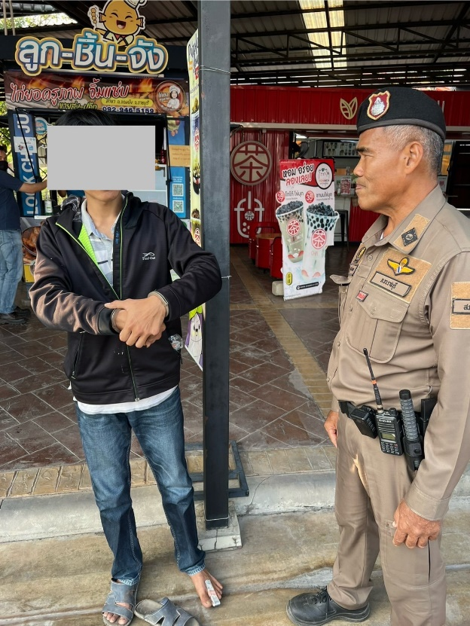
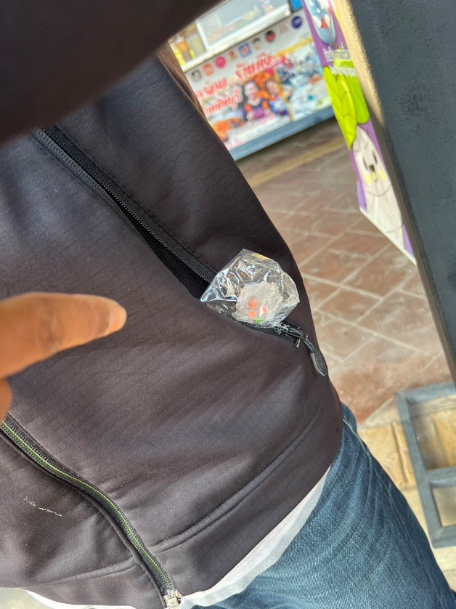

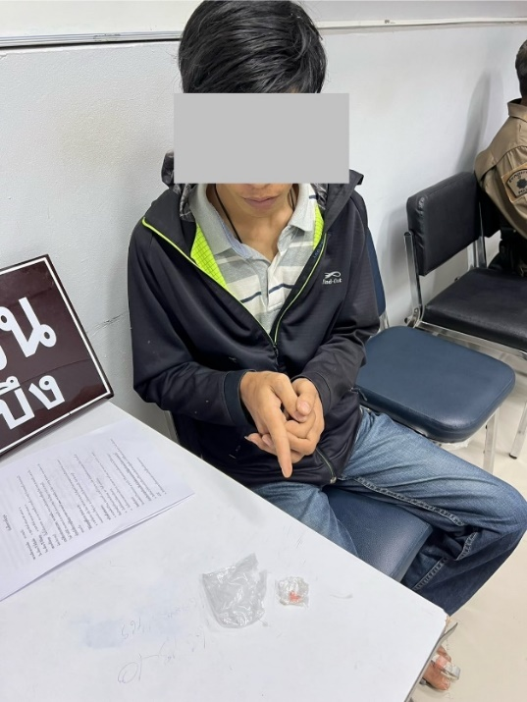

วันที่ ๔ กุมภาพันธ์ ๒๕๖๗ เวลา ๒๐.๑๕ น. ภายใต้การอำนวยการของ พ.ต.อ.ณภัทร์มงคล เหลืองกุลวัฒน์ ผกก.สภ.จอมบึง พ.ต.ท.ชินโชติ โชติศิริ รอง ผกก.ป.สภ.จอมบึง พ.ต.ท.อาคม โลภปัญญา สวป.สภ.จอมบึง สั่งการให้ ร.ต.ต.ปิยะนัฐ สอนผิว รองสว.(ป.) สภ.จอมบึง ประฎิบัติหน้าที่ ร้อยเวร ๒๐ พร้อม สายตรวจรถยนต์ ๒๒๓ ว.๔ ตรวจยึดรถจักรยานยนต์ต้องสงสัย ไม่ติดแผ่นป้ายทะเบียน จำนวน ๑ คัน พร้อมจัดทำประวัติ กลุ่มเสี่ยง นำส่ง พงส.เพื่อตรวจสอบ และดำเนินการในส่วนที่เกี่ยวข้องต่อไป
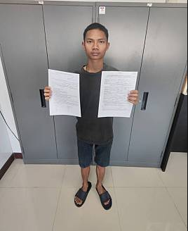
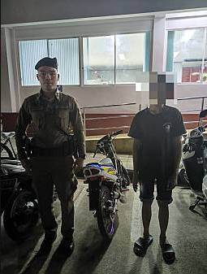

วันที่ ๑๔ ก.พ. ๖๗ เวลาประมาณ ๐๙:๐๐ น.ภายใต้การอำนวยการของ พ.ต.อ.ณภัทร์มงคล เหลืองกุลวัฒน์ ผกก.สภ.จอมบึง พ.ต.ท.ชินโชติ โชติศิริ รอง ผกก.ป.สภ.จอมบึง พ.ต.ท.อาคม โลภปัญญา สวป.สภ.จอมบึง สั่งการให้ ส.ต.ต.นัธทวัฒน์ หลายภา ผบ.หมู่(ป.)สภ.จอมบึง สายตรวจปากบึง พร้อมด้วย พสน.กระทรวงศึกษาธิการ,เจ้าหน้าที่ตำรวจสถานีตำรวจภูธรจอมบึง,อาจารย์ฝ่ายปกครองโรงเรียนคุรุราษฎร์รังสฤษฏ์,กำนัน,ฝ่ายปกครอง ตำบลจอมบึงว.๔ ตรวจจุดเสี่ยง,จุดล่อแหลม,โรงแรม,ภายในเขตพื้นที่ตำบลจอมบึง,ตามโครงการระบบการดูแลช่วยเหลือนักเรียนและความปลอดภัยของนักเรียน กิจกรรมการพัฒนาและส่งเสริมความประพฤตินักเรียน (เฝ้าระวัง ดูแล และช่วยเหลือนักเรียนช่วงเทศกาล) ณ พื้นที่จุดเสี่ยง
๑.โรงแรมจอมบึงอินน์แอนด์รีสอร์ท
๒.สวนสาธารณะจอมบึง
๓.ปั้ม ปตท.จอมบึง
๔.โรงแรม เลิฟลี่ สเตชั่น อ.จอมบึง
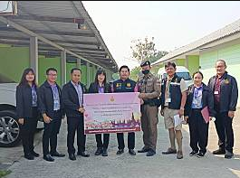
๕. สวนรุกขชาติถ้ำจอมพล
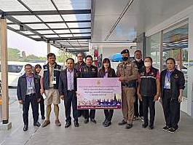
6. 7-Eleven สาขา มรภ.หมู่บ้านจอมบึง

